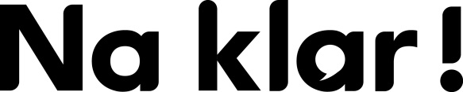

Antwoorden Flotte Frage bovenbouw vmbo/havo, week 3, 2020
Der Kassenbon muss sein

1. Persönliche Antwort.
2. Persönliche Antwort.
3. Richtig.
4. Falsch.
5. Falsch.
6. Falsch.
7. Beispiele: 1.) Durch die Kassenzettel entsteht viel Müll. 2.) Viele Kassenbons sind aus Thermopapier, das nicht wiederverwertet werden kann. 3.) Viele Unternehmer brauchen neue Kassen, und das ist ziemlich teuer.
8. Persönliche Antwort.

